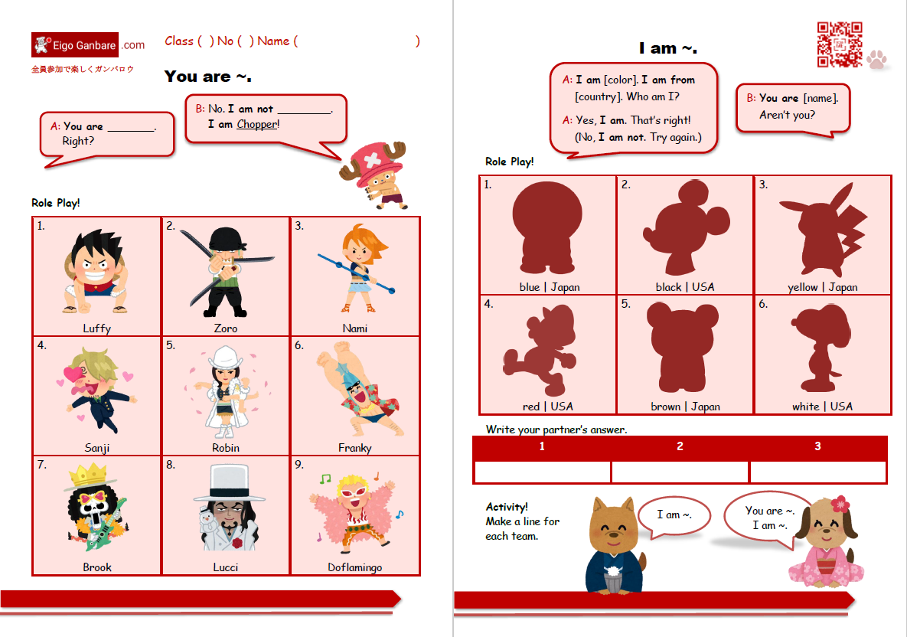

**Eigo Ganbare Worksheet**

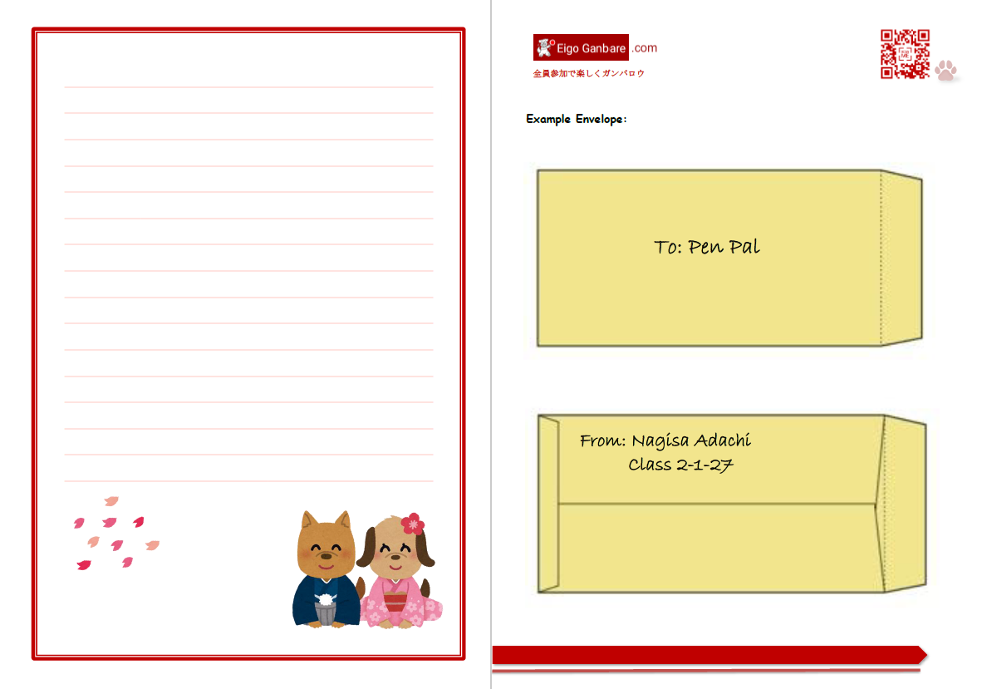

**Eigo Ganbare Pen Pal**

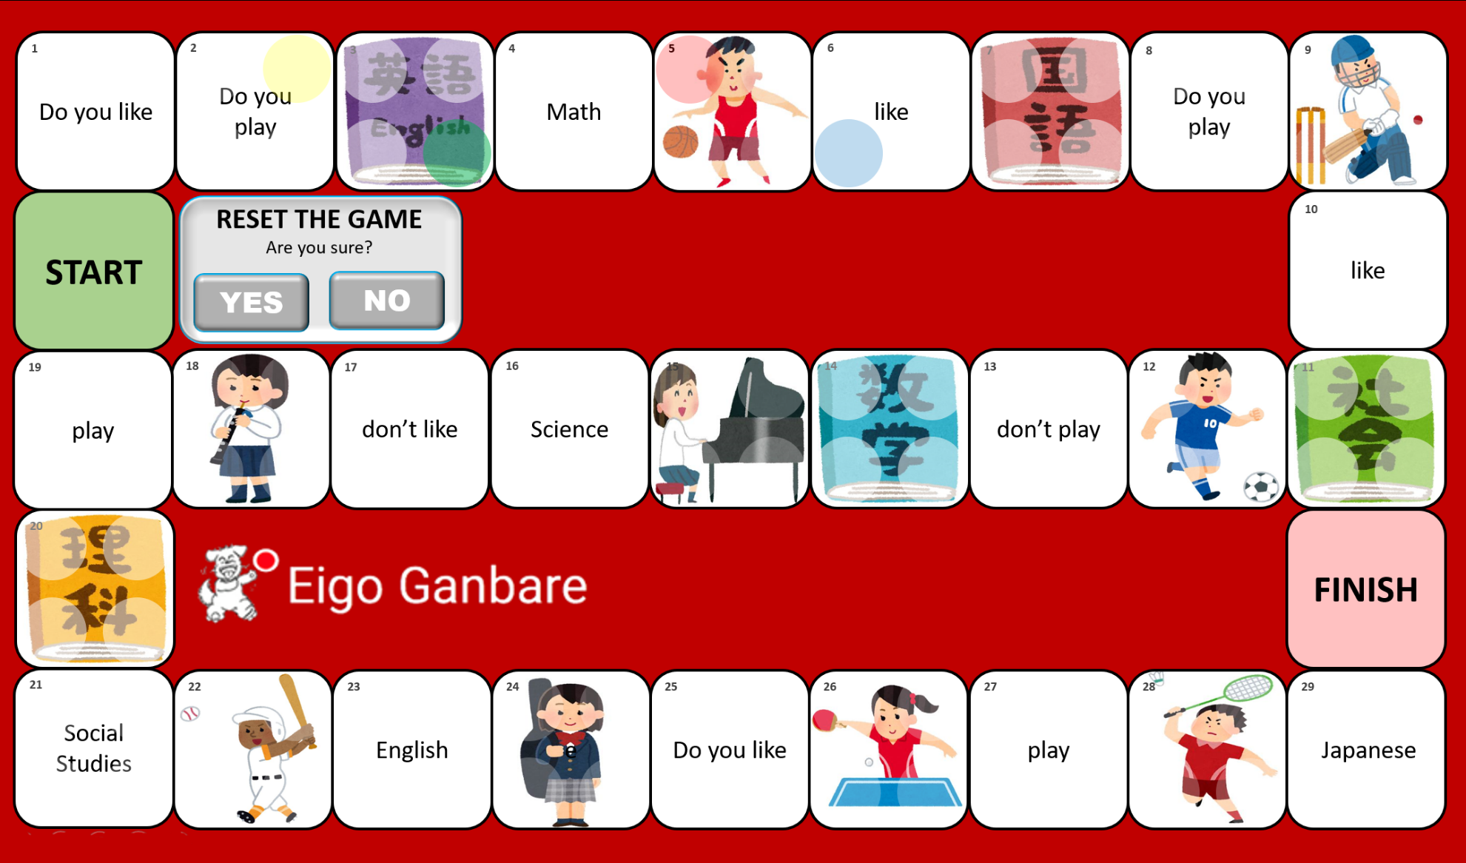

**Eigo Ganbare Board Game**